第9章 模板
用户在网站中注册了一个新账户，用户在表单中输入电子地址和密码，然后点击提交按钮，服务端接收到包含用户输入数据的请求，然后Flask把请求分发到处理注册请求的视图函数，这个视图函数需要访问数据库，添加新用户，然后生成响应回送浏览器，这两个过程分别称为业务逻辑和表现逻辑。把业务逻辑和表现逻辑混合在一起回导致代码难以理解和维护，把表现逻辑移到模板中能够提升程序的可维护性。
模板是一个包含响应文本的文件，其中包含占位符变量表示的是动态部分，其具体值只有在请求的上下文中才能知道，使用真实值替换变量，再返回最终得到的响应字符串，这一过程称为渲染，为了渲染模板，Flask使用了一个名叫Jinja2的强大模板引擎。
- 创建一个简单模板
在项目下创建templates模板，在templates文件下创建index.html,内容如下：
<h1>Hello,World!</h1>
在templates文件下创建user.html,内容如下：
<h1>Hello,{{name}}</h1>

2、渲染模板
代码如下：
from flask import Flask
from flask import render_template
app=Flask(__name__)
@app.route('/')
def index():
return render_template('index.html')
@app.route('/user/<name>')
def get_user(name):
return render_template('user.html',name=name)
if __name__=='__main__':
app.run(debug=True)
render_template函数的第一个参数是模板的文件名，随后的参数是参数对。
- 其他数据类型的数据渲染
<p>A value from a dictionary:{{mydict['key']}}</p>
<p>A value from a list:{{mylist[3]}}</p>
<p>A value from a list,with a variable index:{{mylist[myIndex]}}</p>
<p>A value from an object's method:{{myobject.somemethod()}}</p>
渲染数据：
from flask import Flask
from flask import render_template
class My:
def __init__(self):
pass
def somemethod(self):
return "do some things!"
myobj=My()
app=Flask(__name__)
@app.route('/')
def index():
return render_template('index.html')
@app.route('/mul/<index>')
def get_user(index):
return render_template('muldata.html',mydict={"key":"value1"},
mylist=['1','2','3','4'],myIndex=int(index),myobject=myobj)
if __name__=='__main__':
app.run(debug=True)

三、控制结构
- 条件控制结构
{% if user %}
Hello,{{user}}
{%else%}
Hello,Strange!
{%endif%}
from flask import Flask
from flask import render_template
app=Flask(__name__)
#上下文中的request变量
@app.route('/user/<id>')
def get_user(id):
user=load_user(id)
return render_template("user2.html",user=user)
def load_user(id):
if id=="1":
return "userid"
else:
return None
if __name__=='__main__':
app.run(debug=True)
模板：
{% if user %}
Hello,{{user}}
{%else%}
Hello,Strange!
{%endif%}

- for循环渲染一组元素
<ul>
{% for comment in comments%
<li>{{comment}}</li>
{%endfor%}
</ul>

from flask import Flask
from flask import render_template
app=Flask(__name__)
@app.route('/')
def index():
return render_template('index.html')
@app.route('/for')
def get_user():
return render_template('for.html',
comments=['1','2','3','4'])
if __name__=='__main__':
app.run(debug=True)
- 函数（宏）
在模板上定义一个函数
{%macro render_comment(comment)%}
<li>{{comment}}</li>
{%endmacro%}
<ul>
{% for comment in comments%}
{{render_comment(comment)}}
{%endfor%}
</ul>
为了重复使用函数，可以把它保存到一个单独的文件里，然后在需要使用的模板中导入。
{% import 'f2.html' as macros%}
<ul>
{% for comment in comments%}
{{macros.render_comment(comment)}}
{%endfor%}
</ul>
需要在多处重复使用的模板代码片段可以写入单独的文件，再包含在所有的模板中，以避免重复，
{% include ‘common.html’}
- 模板继承
另一种重复使用代码的强大方式是模板继承，首先创建一个基模板， block标签定义的元素可在衍生的模板中修改，在下例中，定义了名为head、title和body的块，注意，title包含在head中。
<html>
<head>
<meta charset="UTF-8">
{%block head%}
<title> {% block title%}{%endblock%}-My Application</title>
{% endblock%}
</head>
<body>
{% block body%}
{% endblock%}
</body>
</html>
再定义一个基于上面模板的衍生模板。

{% extends 'base.html'%}
{%block title %}Index{%endblock%}
{%block head%}
{{super()}}
<style></style>
{%endblock%}
{%block body%}
<h1>Hello,world!</h1>
{%endblock%}

四、变量过滤器
可以使用过滤器修改变量，过滤器名添加在变量名之后，中间使用竖线分割，例如下面模板以首字母大写形式显示变量name的值：
<h1>Hello,{{name|capitalize}}</h1>
常见变量过滤器
过滤器名 说明
safe 渲染值时转义，默认不转义
capitalize 把值的首字母转化成大写，其他字母转化为小写
lower 把值转化为小写
upper 把值转化为大写
title 把值中每个单词的首字母都转化为大写
trim 把值的首尾空格去掉
striptags 渲染之前把值中所有的HTML标签都删掉
Jinja2模板引擎提供了丰富的内置过滤器。这里介绍几个常用的。
字符串操作
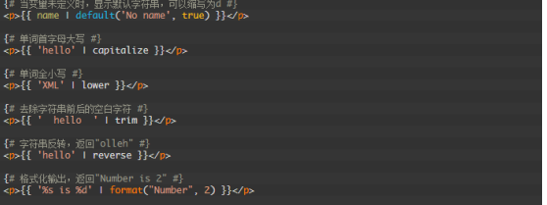

数值操作
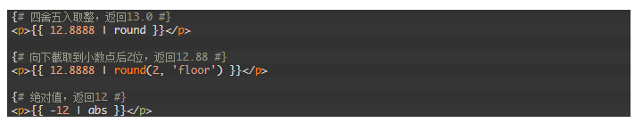

列表操作
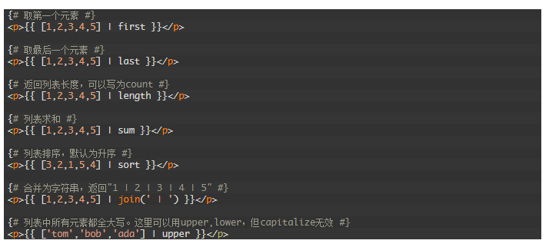

字典列表操作
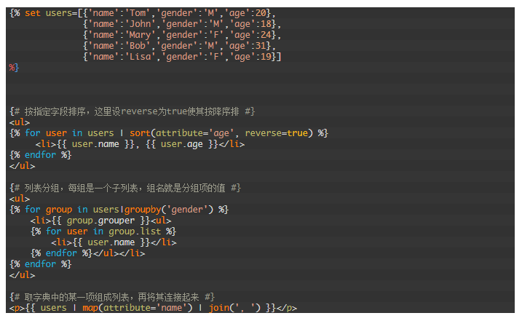

更多的额过滤器列表可在Jinja2文档,
http://jinja.pocoo.org/docs/2.10/templates/#builtin-filters

